Darksky Areas and its Observation

Things to see in DA: S vícero hvězdami souvisí viditelnost všech souhvězdí

- galaxie Andromeda

- Milky way a hvězdokupy.

- Zodiacal light

- Astrographii lze udělat rychle a následně řadu objektů lze sledovat již v krátkých expozicích na video-monitoru.

- meteority zde – skrze tmavé pozadí - září mnohem více a jde taky vidět jasněji hromada satelitů (viz článek Satelity)

# Určení Dark-sky Area

Mezi dvě nejvýznamnější mezinárodní organizace pro ochranu DA patří: **The International Dark-Sky Association (IDA) -** US non-profit organizace založena 1988  [David*em* Crawford](https://en.wikipedia.org/wiki/David_Crawford_(astronomer))em (professionalní [astronomer](https://en.wikipedia.org/wiki/Astronomer" \o "Astronomer)) a [Tim*em* Hunter](https://en.wikipedia.org/wiki/Tim_Hunter_(astronomer))*em* (lékař/ amaterský astronom) a **Association of Universities for Research in Astronomy** (AURA) – založena 1957 s podporou [**National Science Foundation**](https://en.wikipedia.org/wiki/National_Science_Foundation)(NSF). AURA was incorporated by a group of seven U.S. universities: [California](https://en.wikipedia.org/wiki/University_of_California), [Chicago](https://en.wikipedia.org/wiki/University_of_Chicago), [Harvard](https://en.wikipedia.org/wiki/Harvard_University), [Indiana](https://en.wikipedia.org/wiki/Indiana_University), [Michigan](https://en.wikipedia.org/wiki/University_of_Michigan), [Ohio State](https://en.wikipedia.org/wiki/Ohio_State_University), and [Wisconsin](https://en.wikipedia.org/wiki/University_of_Wisconsin%E2%80%93Madison).

IDA rozlišuje Darksky Místa, Parky, Rezervace a Svatyně.

**Darksky Sanctuary** – jsou oblasti v odlehlých koutech světa s globální významností.

- SQM je rutině nad 21,5 MSA s žádnými světelnými dómy na horizontech.

- nařízení ohledně regulace osvětlení je náležitě extrémistické: např. veřejné osvětlení nesmí přesahovat 3000K.

**Darksky rezervace** – jsou typické významné DA oblasti. Mají co se míry světelného znečištění týče stejná kritéria, ale přísnější je zapojení správy rezervace na světelné ochraně: např. správa musí do 5-ti let získat kontrolu nad 90% veřejného osvětlení a do 10-tl nad veškerým osvětlením, současně musí prokazatelně zajišťovat náležité podmínky osvětlení u soukromých subjektů.

**Darksky Park** je často oblasti v těsné oblasti hustě osídlených oblastí.

- SQM je nad 21.2/ NELM +6, a horizont nesmí tvořit světelné dómy.

- pokud SQM poklesne na hodnoty mezi 20.0 to 21.19, IDA zařadí oblast do Endangered IDSP Sites, pokud poklesne pod 20, je z vyřazena úplně.

- vedení parku se musí prokazatelně podílet na ochraně jak u veřejnosti, tak místních státních zastupitelství, podpoře DA u veřejnosti a každoročně činnost dokumentovat IDA.

**Darksky Places** – zde bych chtěl dostat „naše“ dvě oblasti.

- jde o oblasti v okruhu 50 km od měst nad 10 000 ob.

- SQM není přesně dané, ale je nutné fotograficky doložit, že jde o lepší podmínky než v okolí.

DA určující faktory

1) **Světelné znečištění**

2) **Turbulence vzduchu v atmosféře** a humidita – snižuje se s vyšší nadmořskou výškou a suchostí vzduchu.

3) **Oblačnost** – násobí sv. znečitění.

## Světelné znečístění

Sv. zn. vyznačují dva nejprovařenější [https://darksitefinder.com](https://darksitefinder.com/) a [https://www.lightpollutionmap.info](https://www.lightpollutionmap.info/)

- Lokální světelné zdroje nemusí být plně zohledněny)

Míru sv. zn. u. Bortle scale:

**Bortle scale**

– stupnice utvořená Johnem E. Bortle a publikovaná v časopise [Sky & Telescope](https://en.wikipedia.org/wiki/Sky_%26_Telescope) (Leden 2001), kdy patrně vešla ve všeobecnou známost.

SQM NEL

***Class 1***/ Black **Excellent dark-sky site)** 21.7–22.0 7.6–8.0

- zodical light je barevný

***Class 2***/ Gray **Typical truly dark site** 21.5–21.7 7.1–7.5

- zodical light je nažloutly

***Class 3***/ Blue **Rural sky** 21.3–21.5 6.6–7.0

- ZL jde vidět na jaře a na podzim

***Class 4***/ Green (yellow) **Rural/suburban** 20.4–21.3 6.1–6.5

- …

***Class 5***/ Orange **Suburban** 19.1–20.4 5.6–6.0

- M33 je viditelná jen je-li vysoko nad horizontem

***Class 6***/ Red **Bright suburban sky**  18.5–19.1

***Class 7***/ Red **Suburb/ City** 18.0–18.5

***Class 8***/ White **City** <18.0

***Class 9***/ White **City center** …

**SQM** značí *Sky quality meter* (dá se sehnat za 2a půl litru), kt. má jednotku v MSA - magnitudes per square [arcsecond](https://en.wikipedia.org/wiki/Minute_and_second_of_arc" \o "Minute and second of arc) (magnituda na čtvereční úhlovou vteřinu).

Jelikož hodnota pracuje s magnitudou, lze ji jednoduše scalovat: pokud tejkuji pikčr v Dark-sky oblasti (DO) s 21 MSA a stačí mi na to 10 minut, pak stejný pic by teoreticky šlo udělat ve městě s 19 MSA za 40 minut, tedy celé číslo v dané škále znamená zdvojnásobení expozice

**NELM –** „[naked-eye](https://en.wikipedia.org/wiki/Naked-eye" \o "Naked-eye) [limiting magnitude](https://en.wikipedia.org/wiki/Limiting_magnitude)„ určuje faintest stars that can be seen with the unaided eye near the [zenith](https://en.wikipedia.org/wiki/Zenith" \o "Zenith) on clear moonless nights.

Tedy např. mag 2 - from the heart of New York City only approximately 15 stars will be visible at any given time.(ha, tolik hvězd jsem v Praze neviděl ani nepamatuju).

**Výpočet NELM** **pro skop**: 5Log10 D/D2 D1 – skop diametr, a D2 průměr očnice 6–7 mm

10-inch (D1 = 254mm) telescope therefore would provide a gain of about 8 magnitudes beyond what could be observed without it.

 The Hubble telescope can detect objects as faint as 31st magnitude,[[5]](https://en.wikipedia.org/wiki/Limiting_magnitude#cite_note-5) and the [James Webb Space Telescope](https://en.wikipedia.org/wiki/James_Webb_Space_Telescope) (operating in the [infrared](https://en.wikipedia.org/wiki/Infrared" \o "Infrared) spectrum) is expected to have a magnitude limit of 34th magnitude.

- **Magnituda** - **mag**(m) neboli ***Hvězdná velikost*** (zdánlivá magnituda, zdánlivá hvězdná velikost, zdánlivá jasnost).

- vychází z 6-ti tříd jasnosti hvězd stanovené **Hypparchem** ( -2 st.): nejjasnější 1. mag/ nejslabší 6. mag. [1854](https://cs.wikipedia.org/wiki/1854) je [**Norman Robert Pogson**](https://cs.wikipedia.org/w/index.php?title=Norman_Robert_Pogson&action=edit&redlink=1) dle z [***Weber-Fechnerova psychofyzikálního zákona***](https://cs.wikipedia.org/wiki/Weber%C5%AFv%E2%80%93Fechner%C5%AFv_z%C3%A1kon) (kt. známe z FM v hudbě, že?) upřesnil v logaritmickou škálu, kde 1 jednotka je rozdíl páté odmocniny ze sta, neboli 2,512 – tzv. **Pogson's Ratio** → rozdíl 5 mag (1 – 6) je 1: 100. Mag 6 (6,5) je na hraně viditelnosti pouhým okem: 10´ skop má přes 15 M, HST má 31 mag, JWST má 34 mag.

- původně měla mít jas 2 polárka, pak se ale zjistilo, že Polárka je variabilní a jako konst. se udávala Vega s jasností 0 (poté se sice zjistili, že Vega má silně infra-č zř, ale … )

1: 1

2: 2, 5119

3: 6,3

4: 15, 8

5: 39, 8

6: 100

| Aperture | Max. Magnification | Max. Magnitude |
| --- | --- | --- |
| 50mm (1.9″) | 100x | 12.1 |
| 60mm (2.3″) | 120x | 12.47 |
| 70mm (2.7″) | 140x | 12.8 |
| 80mm (3.14″) | 160x | 13.1 |
| 90mm (3.5″) | 180x | 13.35 |
| 100mm (3.9″) | 200x | 13.61 |
| 114mm (4.5″) | 200x | 13.6 |
| 120mm (4.7″) | 240x | 13.97 |
| 130mm (5.1″) | 250x | 14.1 |
| 150mm (5.9″) | 270x | 14.2 |
| 200mm (7.8″) | 360x | 14.83 |
| 250mm (9.8″) | 450x | 15.1 |
| 280mm (11″) | 490x | 15.5 |
| 300mm (11.8″) | 540x | 15.66 |
| 350mm (13.8″) | 620x | 15.96 |
| 400mm (15.7″) | 720x | 16.25 |

**Surface magnitude**

Mag je vhodná pro hvězdy, pro DSO se více hodí surface mag.

- see Astrography List of brigthes object

## Oblačnost/ kvalita vzduchu a humidita

- oblačnost nejenže překrývá hvězdy, ale násobí světelné znečištění.

- pro ideální stargazing na Darkplace je idealní, když poklesne oblačnost **pod 10 %** - see darksky app (Clear outside atd.)

- u nás jsou takto bezmračné noci **2x za měsíc**.

- je-li oblačnost pod 10 % lze u zenitu vidět **mléčnou dráhu** i na kraji **Říčan** (u Prahy)).

- na horách muže být více clear skys ..

- Kvalita vzduchu – smog opět ovlivňují seeing: např. Dobříši či Bušohradě bude stejná, ale oblast Jizerky bude mít v tomhle navrch.

- vlhkost zejména snižuje potenciální magnifikaci – kt. je kolem 220-240x/ 1-2 arsec (see , neb basic)

Proto je nutné si hned na začátku přiznat, že podmínky pro AP jsou v ČR hodně špatný)) – je furt pod mrakem a pokud někam dál (na delší dobu) jet sledovat hvězdy, tak na jih Evropy: Albánie, jih Italie, Španělska, či Jordánsko- poušť atd.

## Turbulence vzduchu v atmosféře

- tenhle faktor často (zejména v zimě) bojkotuju, protože o **100 m** vyšší n. m. znamená cca o **0,65°** chladnější počasí.

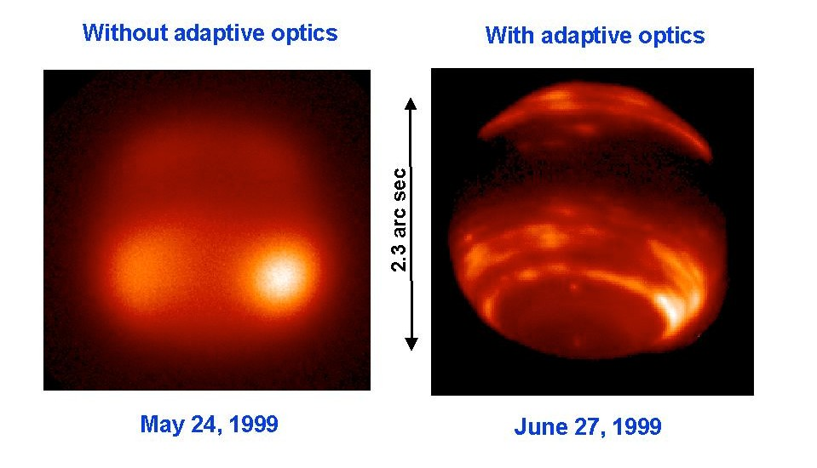

- Navíc, **bezmračná** noc zpravidla znamená chladnější noc o **2,5°**, výjezd **z města** jsou **2°** dolů a cca o 200 m vejš někam do pseudomor člověk stejně většinou musí vyjet: - **1,5**. Ve finále to je o **6° vetší kosa**, což znamená po ¼ roku počasí pod nulou a také sníh, který zase až zdvojnásobuje světelný znečištění.

V rozdíl mezi DA v 500 m u měst a ve 1000 m, nebude zas tak slavný, ale za to tam bude o pořádnej kus chladněji.))

Mauna Kea má 0,3 – 0,5 arsec.

Cca 1“ je hodnota v DA. 1,5 avrage. 2“ ve městech.-

bez adaptivní optiky) přesáhnout 250x zvětšení

# Darksky places

## DsP v oblasti prahy

### Dobříš

- není (samozřejmě) Darksky Park a ani nemá upa jeho atributy, ale mohla)) by být Darksky Place: na https://www.lightpollutionmap.info má oblast na druhé straně od silnice nejnižší hodnotu 0,22 zatímco v mojem fejv spotu má 0,29 a 2km radius kolem daného spotu má průměrnou hodnotu 0,33.

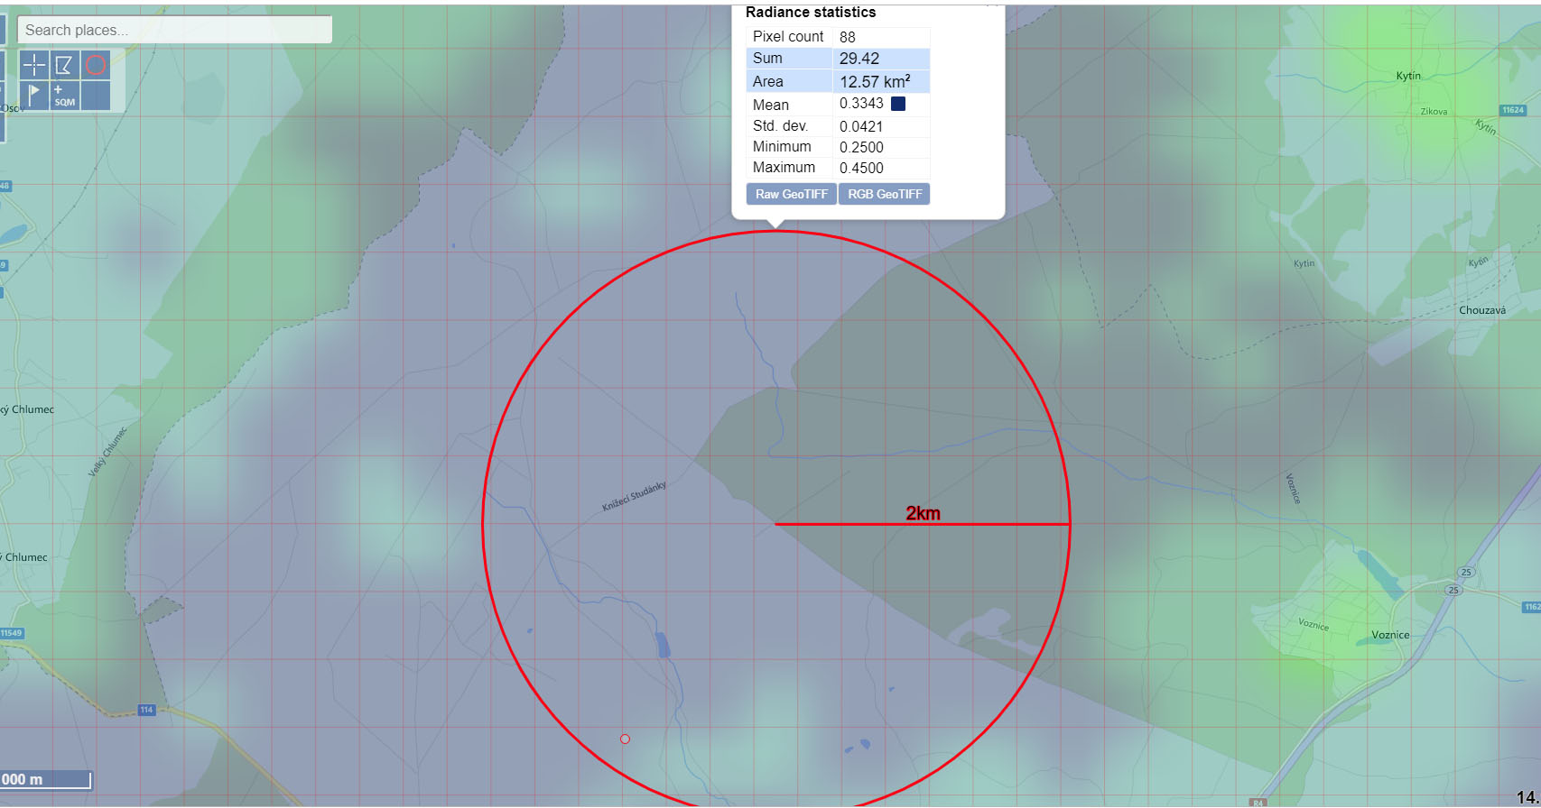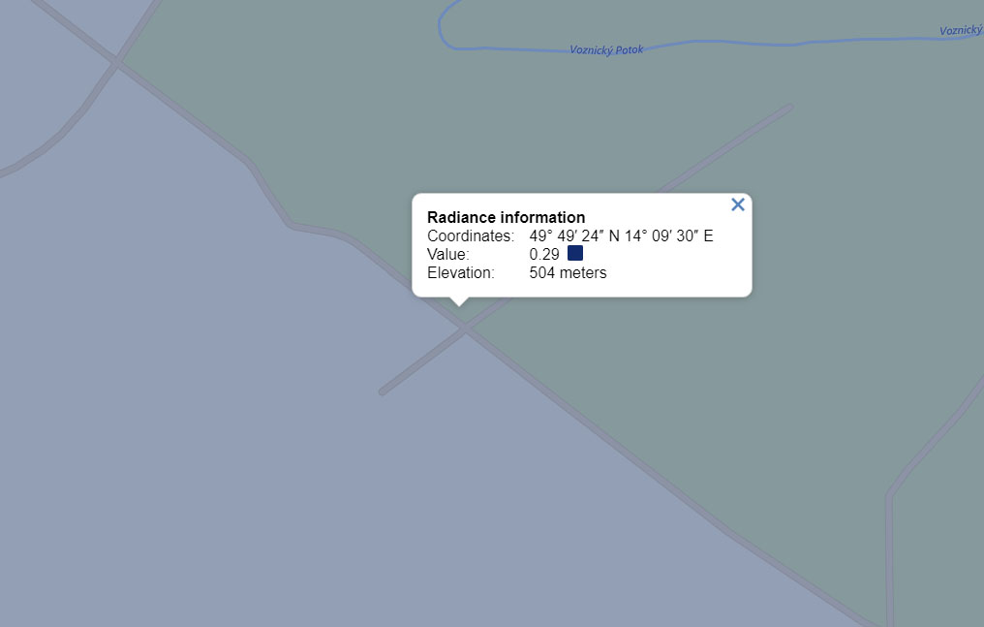

Oblast nad druhé straně od silnice 114 (Ulice Lesni) je na tom dle lightpollutionmap.info lépo (↓) v praxi je ale viditelnost v celé oblasti upa stejná, ale nedá se tam dostat autem – což je sice kůl, ale některý skopy s mountem a guidem mají 40 kilo a nelze je tahat někam 2 kilometry. Uvedená mapa zde patrně značí menší světelné znečištění i proto, že měří světelnost z vrchu v radiaci ${10}^{-9}$ W/cm2.

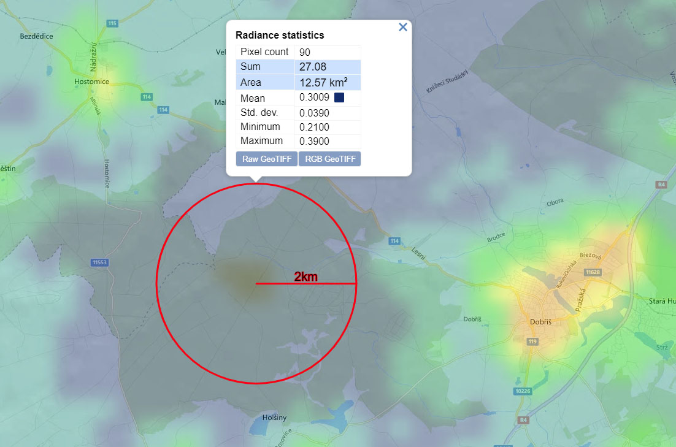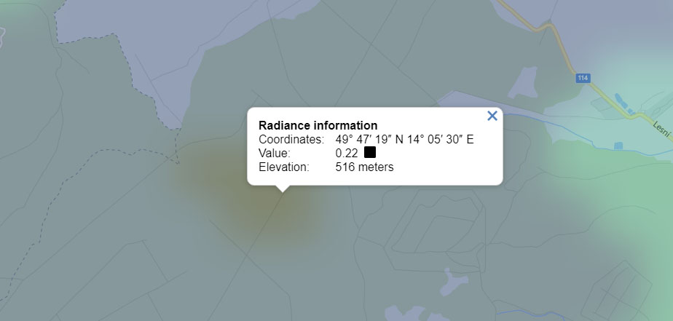

Okolí Dobříše je oblast, kde Rusové měli proti-letecké rakety (namířené na západní kapitalistické nepřátele)) – šlo tedy o vojenský prostor odkud se snažili vystrnadit vše živé a docela se jim to povedlo. Strategickým je místo i tím, že spot je 490 m.n.m (nejvyšší vrchol oblasti je 530) zatímco Praha má průměr 250 (min Holešovice 180, max letiště 360).

### Bušohrad

V obdobné výšce leží i DA **Bušohrad** (Autobusová zastávka spadající pod obec Broumy), kt. je v cca 440 mnm, ale člověk se lehko (s povolením vjezdu) může dostat na 480 a pak se lze vyškrábat na 580mnm.

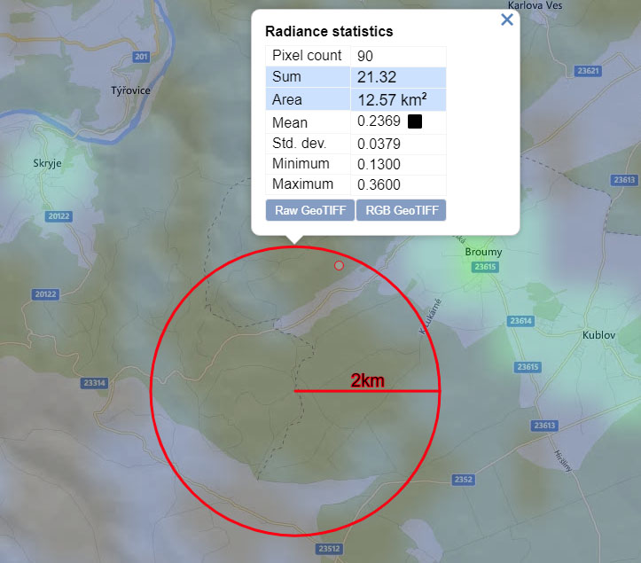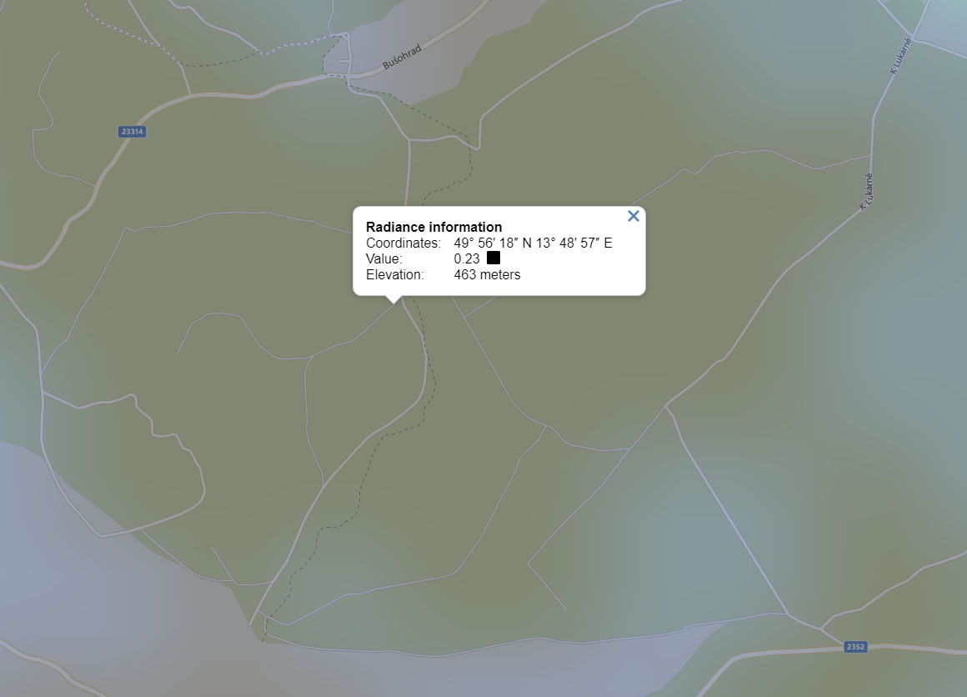

Bušohrad je pravděpodobně trochu lepší oblast, s nikterá však závratně lepšími podmínkami, což (dle mého názoru trochu zveličeně) naznačuje i [https://darksitefinder.com](https://darksitefinder.com/) (↓). Rozdíl je dle mne spíše pouze v tom, že Bušehrad má jasnější oblohu dále od Zenitu, ale může být z Prahy podstatně dál.

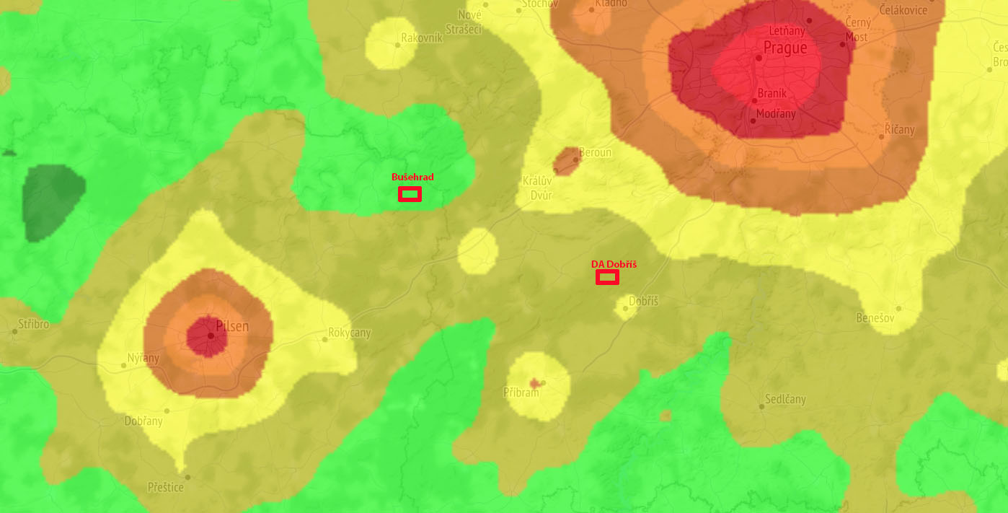

**Vzdálenost**

Na spot v **Dobříši** se ze Zahraďáku (Zahradního města) to je cca 44 km, ale dostanu za poctivějších 20 minut.

*Co je trochu oser, je, že do oblasti zatím nemám povolení, je to navíc stále svým způsobem vojenská oblast a je zde mraky zvěře, což by mi nevadilo, ale trochu chytám schýzy z divokejch prasat, na který jsem cca 300m od spotu narazil. Sečteno podtrženo, když pak člověk straší sám o půlnoci uprostřed širokýho vojenskýho lesa s divokejma prasatama a navíc nelegálně – ve stíze že ho bude luftrovat benga a navíc (mimo zakazaný vjezd povolení) můžou najít jeho marihuanu a prudit, tak to může mírně narušit kosmickou pohodičku.*

Na spot v **Bušehradu** to sice je jen o polovinu delší – 65 km, ale jel jsem to hodně přes 40 minut.

### Izera Dark-Sky Park (Poland, Czech Republic)

Ze Zahraďáku: 135 km (1h 50m)

Průměrný zenithový jas oblohy v osadě [Jizerka](https://cs.wikipedia.org/wiki/Jizerka_(Ko%C5%99enov)) je přibližně 21,30 MSA (wikipedia).

Je např. na [https://www.worldatlas.com/articles/12-stunning-dark-sky-parks-from-around-the-world.html jako 12](https://www.worldatlas.com/articles/12-stunning-dark-sky-parks-from-around-the-world.html%20jako%2012). top místo k checknutí Dark sky.

Dle wikipedie - <https://en.wikipedia.org/wiki/Dark-sky_preserve> – jde o první DA (Dark-sky area, Oblast tmavé oblohy) v Evropě a první cross-border DA na světě. Na darsky-finderu (viz výše) však oblast není ani světle zelený punc.

# Darksky areas

## Darksky Sanctuary ve světě

### Gabriela Mistral and Chilean observatories

Gabriela Mistral je první Darksky Sanctuary, založena 2015 v severní části Chile, v Atacama desert (↓).

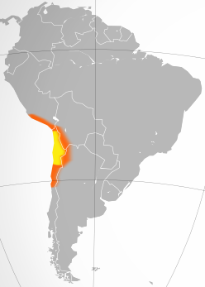- rozloha: 316 km2.

- název je daný po chilské básnířce/ držitelky Nobelovy ceny (překvapivě za literaturu) s pseudonymem G. Mistral.

- cca 40 % vědecké astronomické činnosti má své sídlo právě zde a odhaduje se, že během pár let část vzroste na 70 %.[1]

- v oblasti svatyně a její blízkosti jsou 4 observatoře spadající pod **European Southern Observatory** (ESO)[2].

- založena 1962 svazkem 16-ti evropských zemí (je zde ČR, ale bez Slovenska) s ročním rozpočtem €162 ml.

- sídlo má Německu ([Garching](https://en.wikipedia.org/wiki/Garching_bei_M%C3%BCnchen" \o "Garching bei München)).

### Tourist Sanctuaries

Jednou z posledních (4. 2019) DSS je **Pitcairn Islands** (British Overseas Territory) – jde o 4 ostrovy: Pitcairn, Henderson, Ducie, a Oeno rozlohou 47 km2 a 50 obyvateli, přičemž ostrov Pitcairn je neobydlený a jde o jednu z nejtmavších oblastí na světe.

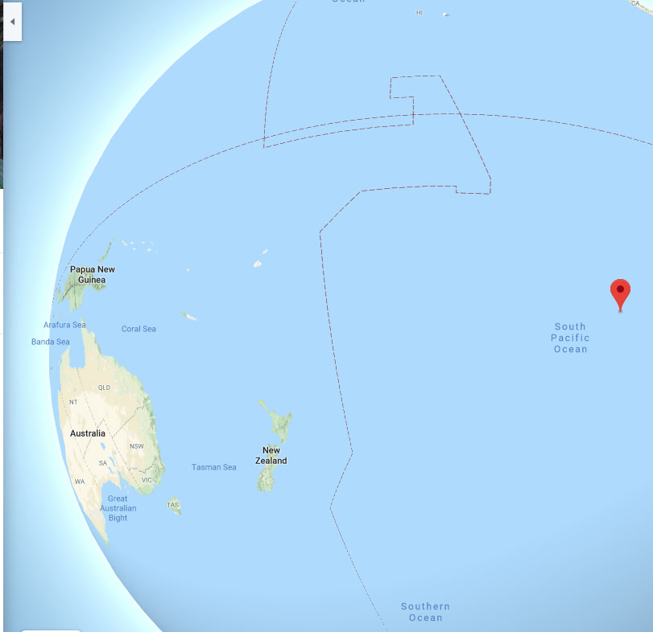

Druhou DsS byl 2016 určen **Cosmic Campground** v *Gila National Forest* v Novém Mexiku (USA, ↓) s rozlohou 1, 4 ha.

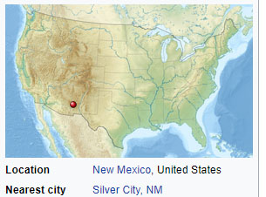

DsS je dneškem 7. 2019 10:

[!Ae!Hai Kalahari Heritage Park (South Africa)](https://www.darksky.org/our-work/conservation/idsp/sanctuaries/aehai-kalahari-heritage-park-south-africa/)

- dostala punc Ds Park 2001, vzhledem k rozloze 500 km2 a péči tamních jak státních institucí, tak velko-farmářů se 2019 oblasti dostalo povýšení na DsS.

[Aotea / Great Barrier Island (New Zealand)](https://www.darksky.org/our-work/conservation/idsp/sanctuaries/aotea-great-barrier-island/)

[Rainbow Bridge National Monument (U.S.)](https://www.darksky.org/our-work/conservation/idsp/sanctuaries/rainbow-bridge/)

[Stewart Island / Rakiura (New Zealand)](https://www.darksky.org/our-work/conservation/idsp/sanctuaries/stewart-island-rakiura/)

[The Jump-Up (Australia)](https://www.darksky.org/our-work/conservation/idsp/sanctuaries/the-jump-up-australia/)

*Jednou z astrografického hlediska částečně matoucích věcí je, že Darksky Rezervace/ Parky byly mj. založené i proto, že se nacházejí v unikátní přírodní krajině a zanechat zde původní oblohu je logická součást ochrany krajiny. Příkladem může Oblast Jizerské tmavé oblohy, která nemusí nabízet o moc více zajímavou oblohu než například DA Manětín, ale oblast Jizerky je hodně spešl je také hned u soutoku Jizerky a Safíráku odkud pokračuje jedna z typických poutí creekařů.*

*Obdobně druhá DA v ČR – Šumava, je opět spešl krajina – Vydra např. patři k nejtěžším řekám v ČR.*

## Darksky v Evropě

Právě proto, že %oblačnost je klíčový faktor, ideální pro stargazing jsou podle mě oblasti na Jihu Evropy – Jížní polovina Španělska, Itálie, Albanie, Řecko a pak třeba pouště – Jordánsko. Albanie je můj fav.

V relativní dostupnosti Prahy jsou tři DsR: Westhavelland Nature Park, East Carpathian Dark-Sky Tripark (Slovakia, Poland, Ukraine) a Alpy: Grossglochner.

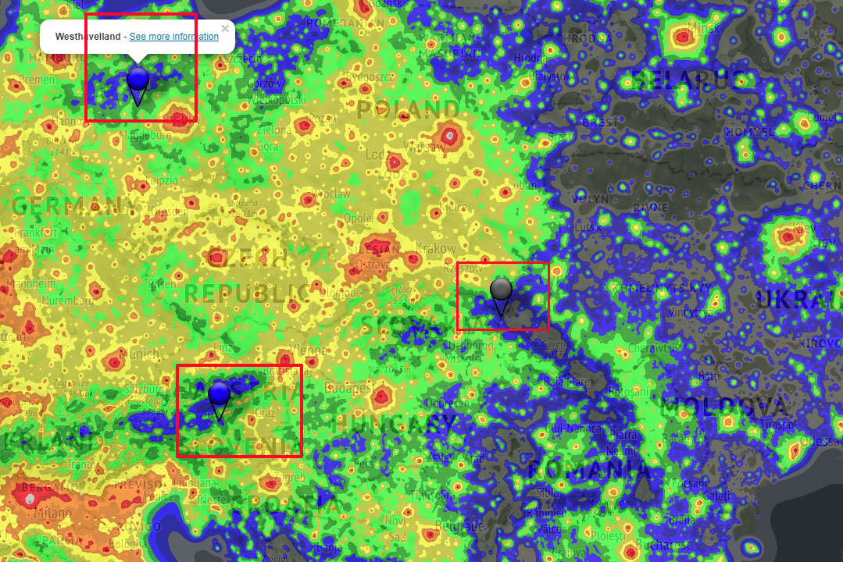

### Westhavelland Nature Park

**-** první International darksky reservace v Německu, 70 km od Berlina, cca 450 od Prahy/ 4,5 h cesty.

- sice obloha nebude o nic extra tmavší než na Šumavě, ale je super podívat se se pecka homemade skopy, jaký by u nás člověk těžko hledal…

- park již 9. rokem pořádá star-party: WHAT - 9th West Havelian AstroTreff 2019 - Friday the 30th of August until Saturday the 1st of September 2019

<https://www.sternenpark-westhavelland.de/veranstaltungen/teleskoptreffen-what/>

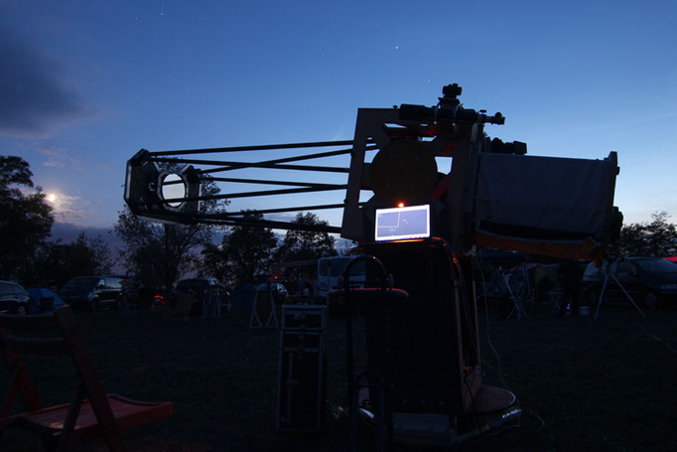 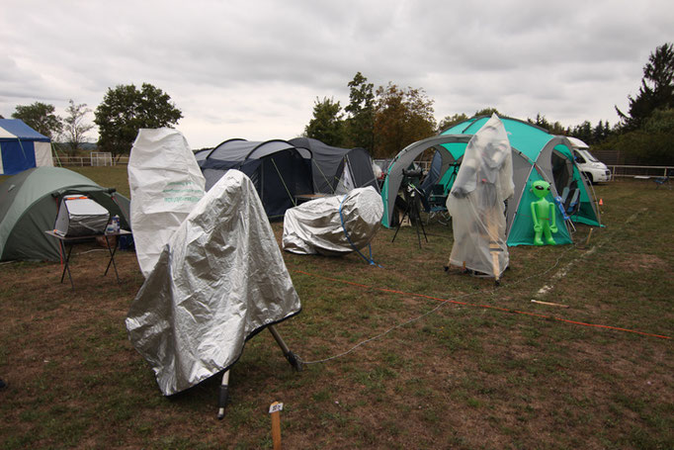 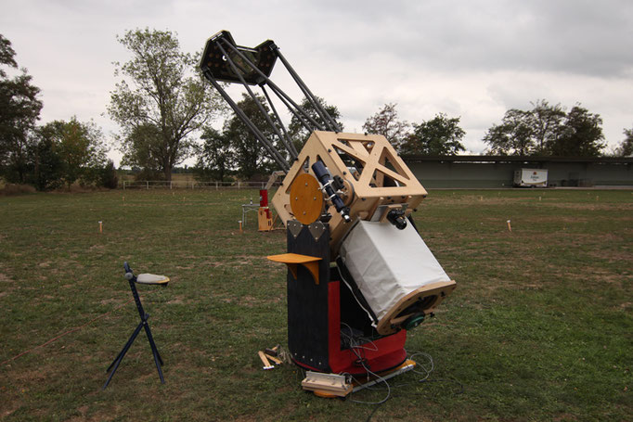

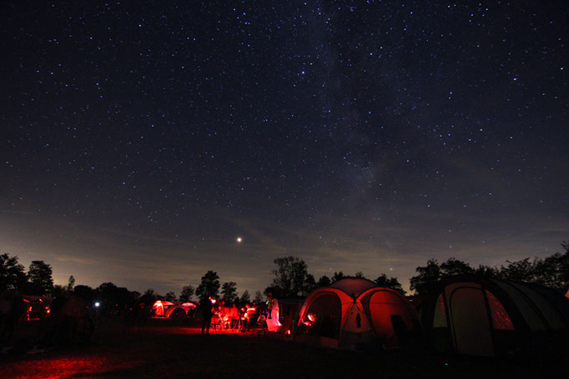

### East Carpathian Dark-Sky Tripark (Slovakia, Poland, Ukraine)

Cca 720 km/ 7 h cesty.

Zaujalo mě místo u přechodu hranice Polska a Slovenka – přes 800 m.n.m. (další vrchol hřebenu cca 1-2 km dále má vrchol 1000 m ale pochybuji, že byl nejak větší výhrou) - kdy týpek naměřil 21,91 MSA (viz ↓)

- sice pěknej spot, ale risk že nevyjde počasí/ oblačnost je tu hodně velký. Jih rulezz..

Na <https://darksitefinder.com/placemarks/poloniny-dark-sky-park-slovakia/> je oblast jako jedna z mála Light Gray oblastí. Dle serveru je jas průměrný jas 21.5 mag/arcsec² dle lokace a podmínek osciluje mezi 21.3 až 21.7 mag/arcsec², tedy oblast s průměrným 2. stupeň na Bortle scale.

Oblast je nejlépe přístupnu z Polské strany (což znamená skoro 60 km cesty navíc v porovnání ze strany Slovenka, kde se ale nedá autem dostat blízko k hranícím) – od Roztoki Górne a pak se musí jit cca pár set metrů pěšo – což z mým 130 PDS (13 kg) jde, ale moc nevím jak by se tam tahal 200 PDS (který má 25 kg).

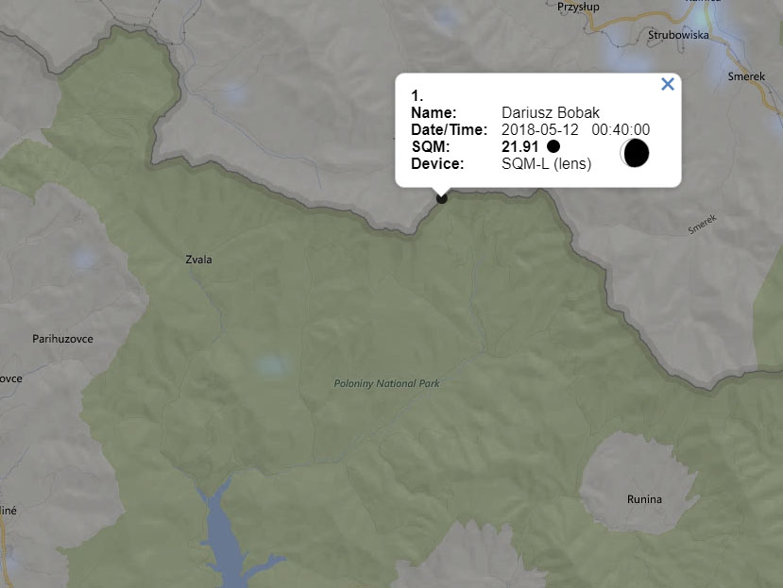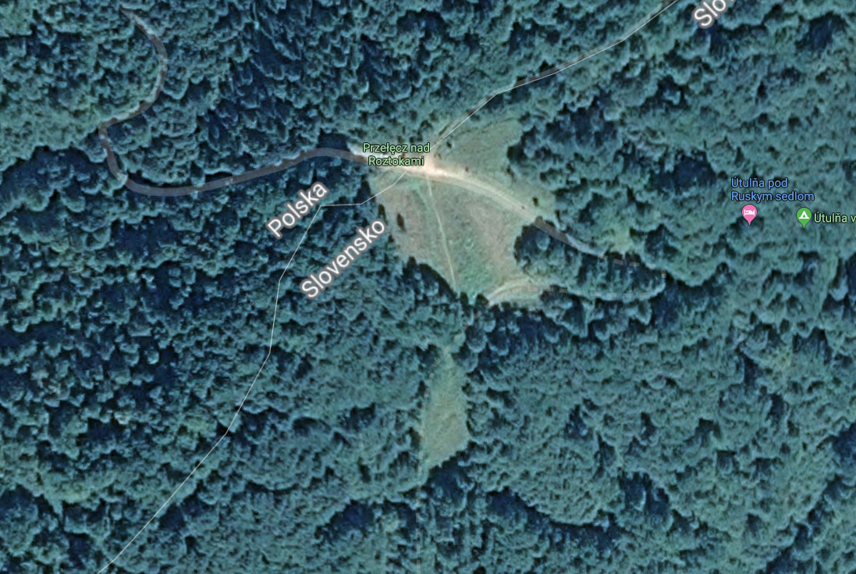

### Grossglockner

G. asi není DsR, ale dá se zde autem dostat do 2500m, což je nejvýše položená silnice v Rakousku a v Italii by se našly podobný spoty.

1. Gabriela Mistral International Dark Sky Sanctuary / 2017-2018 Annual Report to the International Dark Sky Association, pg. 3.
2. Celý název European Organisation for Astronomical Research in the Southern Hemisphere